NIỀM VUI NGÀY TRỞ LẠI TRƯỜNG
CỦA HỌC SINH TRƯỜNG THPT XUÂN PHƯƠNG

Sáng ngày 04 tháng 05 năm 2020, Trường THPT Xuân Phương đã đón 620 học sinh quay trở lại trường học trong môi trường học tập an toàn sau một kì nghỉ dài phòng chống dịch bệnh Covid – 19. Để đảm bảo môi trường học tập an toàn cho học sinh, nhà trường đã thực hiện giãn cách bằng việc chia đôi sĩ số của mỗi lớp học. Vệ sinh sát khuẩn phòng học, mua tặng khẩu trang, tu sửa cơ sở vật chất, xây dựng kế hoạch đón học sinh vô cùng chu đáo. Ngoài ra, mỗi lớp còn được chuẩn bị một nhiệt kế và trang bị thêm nước rửa tay sát khuẩn.
Đối với các em học sinh, mặc dù rất nóng lòng được quay trở lại với cuộc sống, sinh hoạt và học tập bình thường, được gặp gỡ, giao lưu với thầy cô và các bạn... song do nguy cơ dịch bệnh vẫn còn đó nên các em đã rất tuân thủ mọi quy định mà nhà trường đưa ra.Bởi vậy, ngày đầu tiên đến trường của các em có nhiều điều đặc biệt.

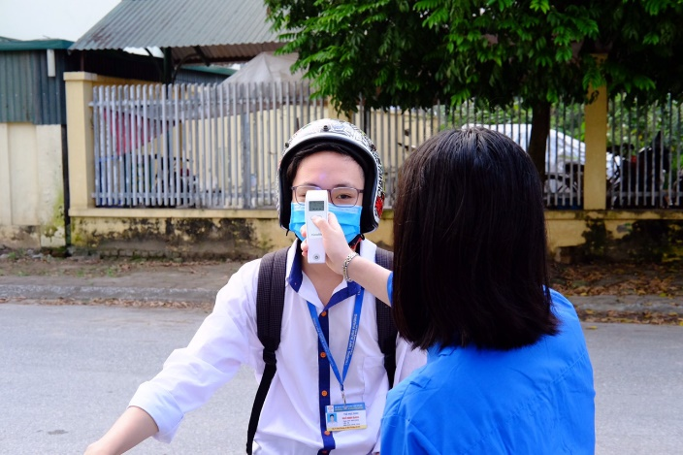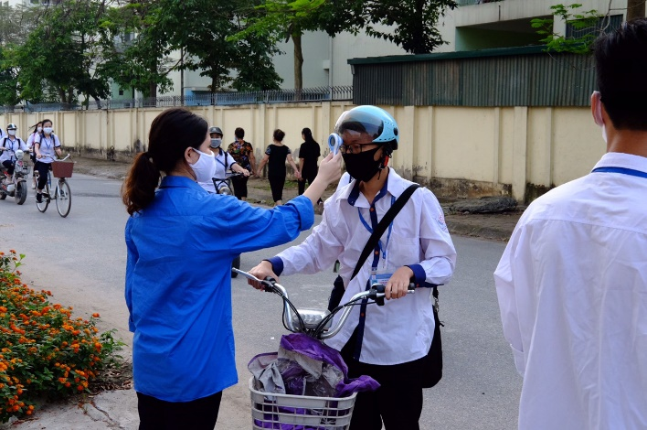

Từ 6h00 sáng, các em học sinh đã có mặt nơi cổng trường. Trước khi qua cổng để vào lớp học các em được thầy cô và các bạn trong đội TNXK đo thân nhiệt. Mặc dù đeo khẩu trang nhưng nụ cười vẫn tỏa sáng bừng lên trong ánh mắt.

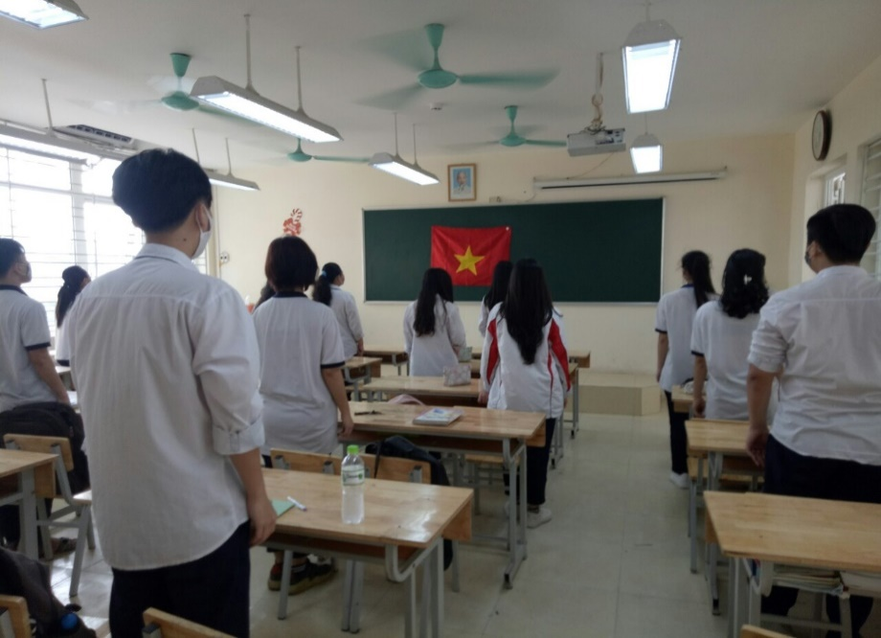
Nghi thức Chào cờ được thực hiện trang nghiêm tại các lớp học

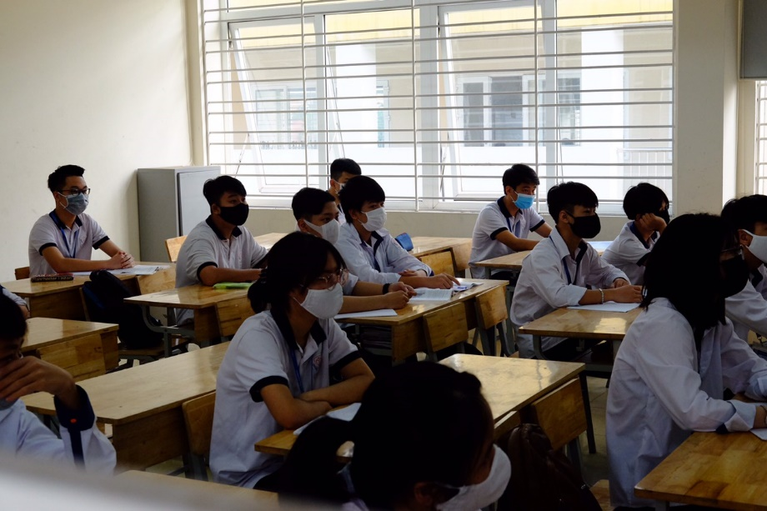
Ngồi học ngay ngắn, thực hiện khoảng cách đúng quy định. Mỗi học sinh ngồi một bàn. Đeo khẩu trang từ nhà đến trường, trong suốt buổi học và cho đến khi về nhà.

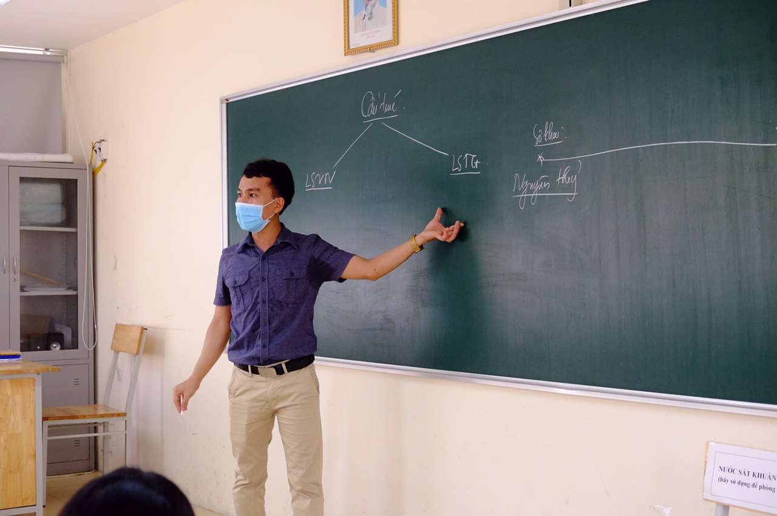
Thầy cô giáo giảng bài say sưa trên bục giảng. Các học trò chăm chú lắng nghe.Tất cả tạo nên một bầu không khí học tập tích cực.

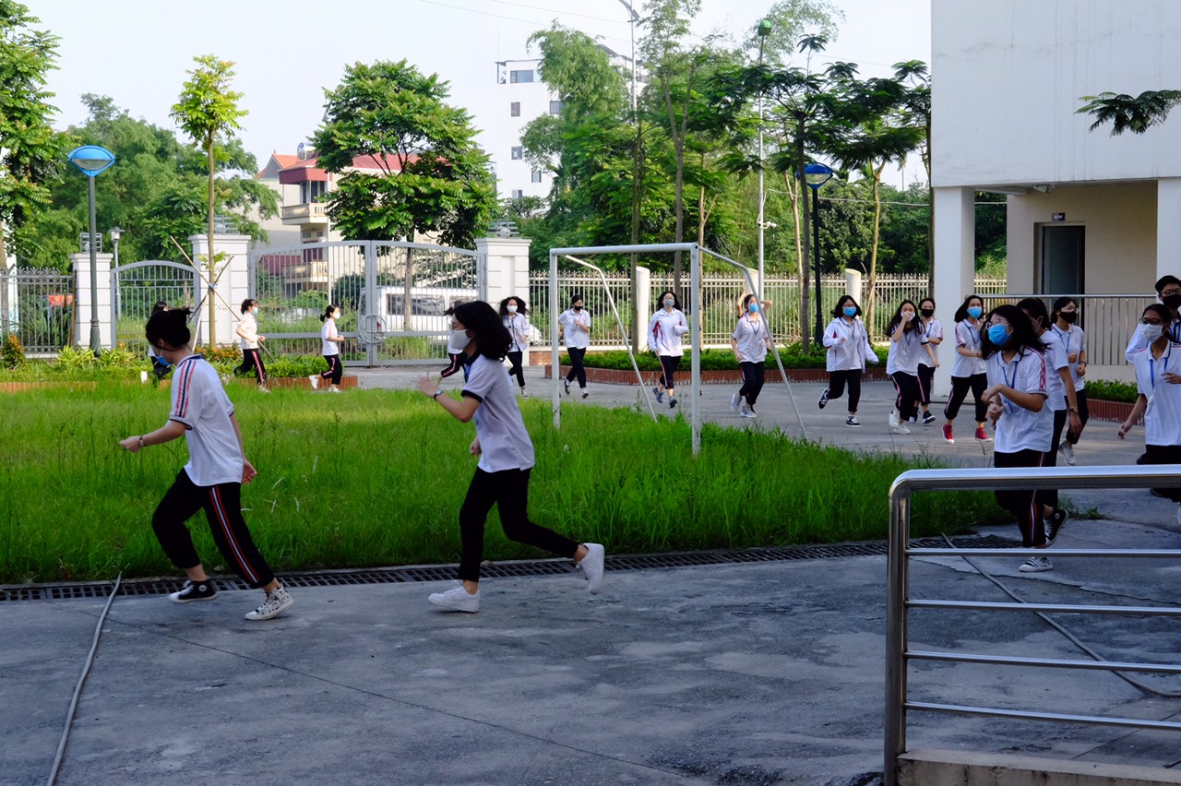
Những tiết học ngoài trời thật hào hứng vì đã lâu lắm rồi các em mới được hòa mình vào không khí trong lành, vào cây cỏ thiên nhiên trong khuôn viên nhà trường .

Ngày đầu tiên đến trường các em thực hiện rất tốt nội quy phòng dịch. Đó là rửa tay thường xuyên bằng xà phòng hoặc nước rửa tay sát khuẩn. Vệ sinh lớp học sạch sẽ sau mỗi buổi học, tránh tụ tập đông, tiếp xúc gần và hạn chế nói chuyện.Tan học về nhà ngay…
Trong thời gian tới, thầy trò trường THPT Xuân Phương quyết tâm thực hiện tốt tinh thần chỉ đạo của Thủ tướng chính phủ “ chống dịch như chống giặc”, đồng thời phấn đấu nỗ lực khắc phục khó khăn để hoàn thành xuất sắc nhiệm vụ năm học 2019 – 2020.

